PHP操作MySQL的步骤
第一步：PHP连接MySQL服务器
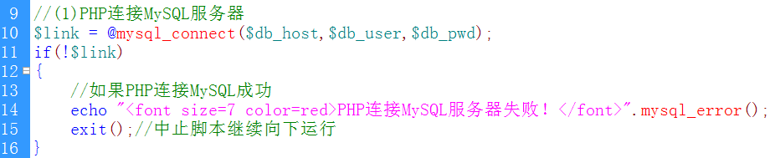
第二步：选择当前要操作的数据库
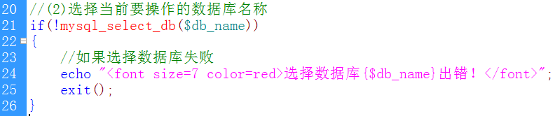
第三步：设置MySQL请求或返回数据的字符集
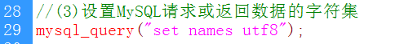
第四步：执行各种SQL语句
- 查询SQL语句：mysql_query(“SELECT * FROM 007_news WHERE id<100”)
- 删除SQL语句：mysql_query(“DELETE FROM 007_news WHERE id=100”)
- 更新SQL语句：mysql_query(“UPDATE 007_news SET hits = hits+1 WHERE id = 100”)
- 插入SQL语句：mysql_query(“INSERT INTO 007_news(title,content) VALUES(‘标题’ , ‘内容’)”)
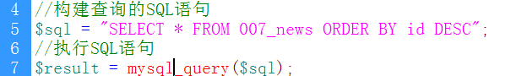
第五步：从结果集读取一条记录
- mysql_fetch_row($result)：从结果集读取一条数据，以枚举数组返回。
- mysql_fetch_array($result,MYSQL_BOTH)：从结果集读取一条数据，以混合数组返回。
- mysql_fetch_assoc($result)：从结果集读取一条数据，以关联数组返回。

用户登录模块
1、管理员数据表——007_admin
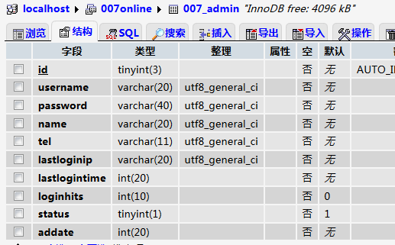
username：用户名称
password：用户密码，是加过密的。
name：真实姓名
tel：联系电话
lastloginip：最后登录的IP地址
lastlogintime：最登录的时间。
loginhits：登录的总次数
status：账号状态，1启用，0停用。
addate：账号创建日期
2、登录流程图
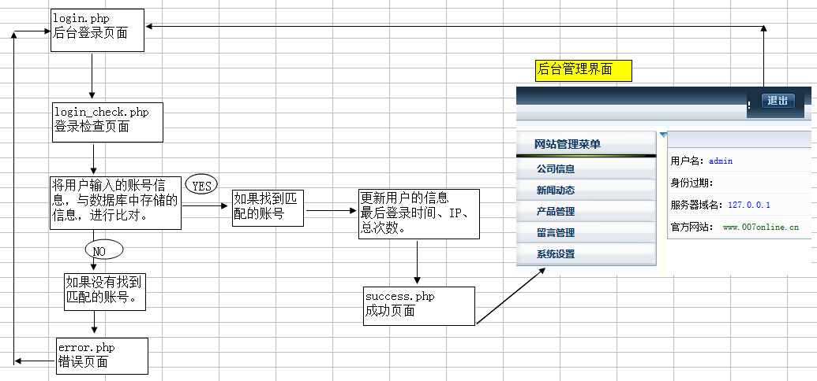

3、登录主要代码
//***************************用户登录检查**************************
//连接MySQL数据库
include "conn.php";
//判断表单是否提交
if(isset($_POST["ac"]) && $_POST["ac"]=="login")
{
//获取表单提交数据
$username = $_POST["username"];
$password = md5($_POST["password"]);
//构建要查询的SQL语句
$sql = "SELECT * FROM 007_admin WHERE username='$username' and password='$password'";
//执行SQL语句
$result = mysql_query($sql);
//获取结果集中的记录条数
$records = mysql_num_rows($result);
//判断是否找到匹配
if($records)
{
//如果找到匹配
//获取相关变量信息
$lastloginip = $_SERVER["REMOTE_ADDR"];
$lastlogintime = time();
//构建更新的SQL语句
$sql = "UPDATE 007_admin SET lastloginip='$lastloginip',lastlogintime=$lastlogintime,loginhits=loginhits+1 WHERE username='$username'";
//执行SQL语句
mysql_query($sql);
//跳转到成功页面
$url = "manage.php";
$message = urlencode("用户登录成功！");
header("location:success.php?url=$url&message=$message");
}else
{
//如果没有找到匹配
$message = urlencode("用户名或密码不正确！");
header("location:error.php?message=$message");
}
}else
{
//如果非法操作
$message = urlencode("非法操作");
header("location:error.php?message=$message");
}
?>

新闻内容模块
1、数据表
DEDECMS、帝国CMS、discuz!、ecshop
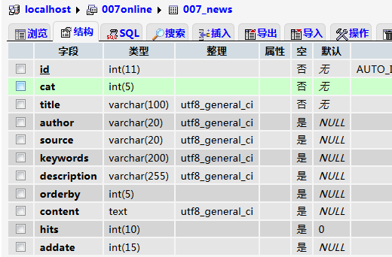
cat新闻类型
title新闻标题
author发布人员
source来源
keywords：网页关键字
description：网页描述
orderby：排序
content：内容
hits：单击率
addate：发布时间
2、文件结构
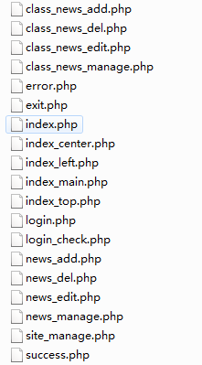

3、显示新闻内容
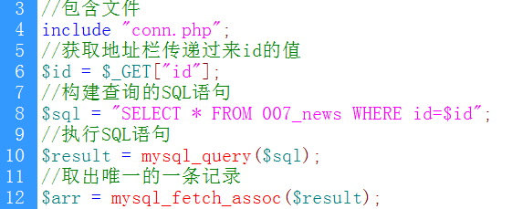

4、添加新闻
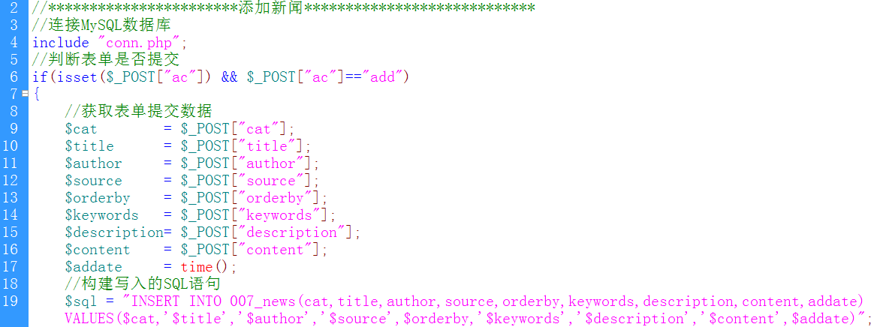
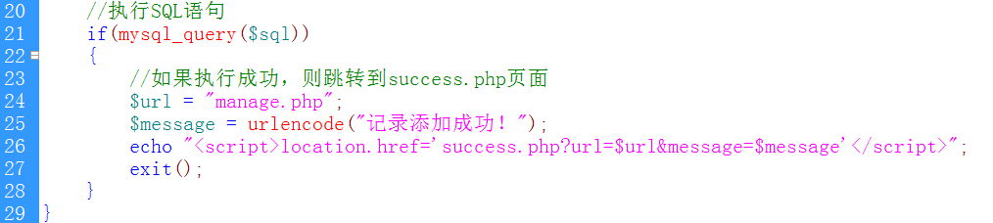
5、修改新闻
（1）先读取指定id的数据，并写入对应的表单输入框中。
（2）照着原数据进行修改，然后单击提交表单。
//***********************修改新闻****************************
//连接MySQL数据库
include "conn.php";
//判断表单是否提交
if(isset($_POST["ac"]) && $_POST["ac"]=="edit")
{
//获取表单提交数据
$cat = $_POST["cat"];
$title = $_POST["title"];
$author = $_POST["author"];
$source = $_POST["source"];
$orderby = $_POST["orderby"];
$keywords = $_POST["keywords"];
$description= $_POST["description"];
$content = $_POST["content"];
$id = $_POST["id"];
//构建修改的SQL语句
$sql = "UPDATE 007_news SET cat=$cat,title='$title',author='$author',source='$source',orderby=$orderby,keywords='$keywords',description='$description',content='$content' WHERE id=$id";
//执行SQL语句
if(mysql_query($sql))
{
//如果执行成功，则跳转到success.php页面
$url = "manage.php";
$message = urlencode("记录修改成功！");
echo "<script>location.href='success.php?url=$url&message=$message'</script>";
exit();
}
}else
{
//获取地址栏传递的id
$id = $_GET["id"];
//构建查询SQL语句
$sql = "SELECT * FROM 007_news WHERE id=$id";
//执行SQL语句
$result = mysql_query($sql);
//取出一条记录
$arr = mysql_fetch_assoc($result);
}

6、分页原理
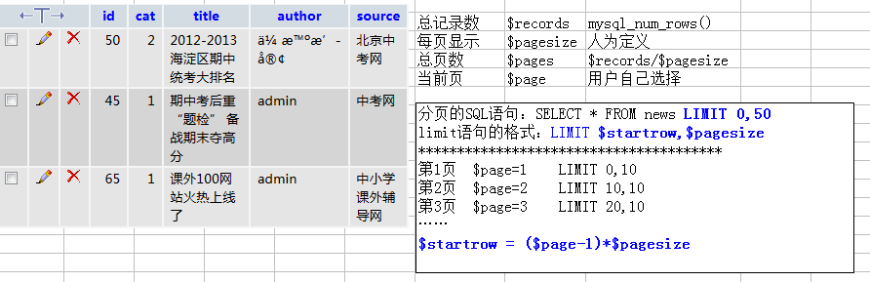

在线HTML编辑器：kindeditor、FCKeditor
将editor文件直接“复制”到day21目录即可。
在需要的编辑器的页面，引入如下文件：
<script charset="utf-8" src="js/editor/kindeditor-min.js"></script>
<script charset="utf-8" src="js/editor/lang/zh_CN.js"></script>
<script>
//加入在线编辑器
var editor;
KindEditor.ready(function(K) {
//在当前网页中，查找<textarea name = ‘content’></textarea>，并替换成kindeditor编辑器。
editor = K.create('textarea[name="content"]', {
allowFileManager : true //是否允许上传文件
});
});
</script>
<textarea id="content" name="content" style="width:100%;height:300px; "></textarea>

PHP函数补充
md5()
- 描述：计算字符串的 MD5 散列值
- 语法：string md5 ( string $str )
- 说明：以 32 字符十六进制数字形式返回散列值。
- 注意：md5的加密算法不再安全了。
- 举例：md5(“123456”) = e10adc3949ba59abbe56e057f20f883e
mysql_num_rows()
- 描述：获取结果集中的记录条数。
- 语法：int mysql_num_rows ( resource $result )
- 说明：此命令仅对 SELECT 语句有效

$_SERVER
描述：获取服务器执行环境信息。
$_SERVER[“REMOTE_ADDR”] //客户端的IP地址
$_SERVER[“SERVER_ADDR”] //服务器端的IP地址

